Abdeckplatte 1xEK für T12L 71x88mm, PVC, graphitschwarz, 9011

OBO Bettermann

Eigenschaften

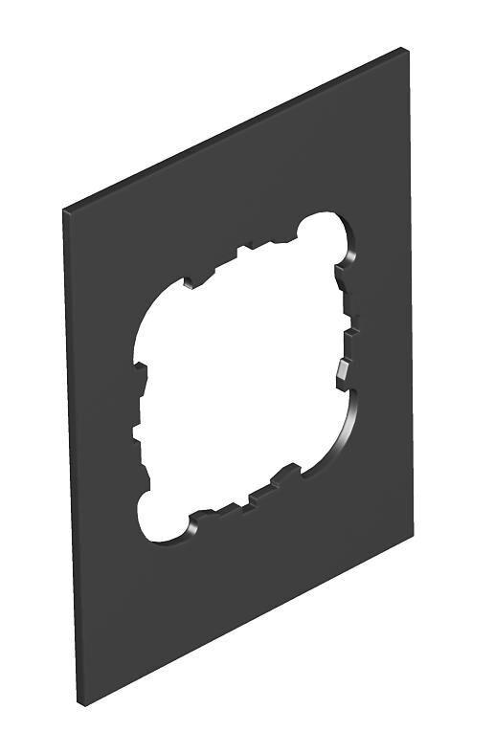

GTIN:

4012195114390

HAN:

7408172

Anwendung

Aufflur-Tank

Farbton

schwarz

Werkstoff

Polyvinylchlorid (PVC)

Anzahl der einfachen Öffnungen

1,00

Anzahl der runden Öffnungen

1,00